Pos 시스템

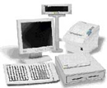

경영학부 0154187
허성준
- 목 차 -
- POS란 무엇인가?
- POS의 등장배경
- POS의 이용분야
- POS와 금전등록기의 차이점
- POS 시스템의 구성도
- POS System의 특징
- 국내 유통업체 POS System의 설치 현황
- POS 시스템의 도입 목적
- POS System의 도입효과
- POS Data의 활용 단계
- 공통상품코드의 종류
- LG유통의 정보시스템 운영사례
- 결론

POS란 무엇인가?

Point Of Sale의 약자로 판매시점 관리를 말합니다.
즉 POS 단말기에 의해 단품별 판매정보를 판매 즉시 수집하여 컴퓨터에 보관하고 그 정보를 발주, 매입, 배송, 재고등의 정보와 연계하여 컴퓨터로 컴퓨터로 가공, 처리함으로 매출분석은 물론 동향 파악은 및 경영분석의 경영 분석의 자료를 제공할 수 있도록 지원해 주는 시스템을 말합니다.
백화점, 슈퍼마켓, 할인점, 편의점, 소매점등에 설치해 단품판매관리, 재고관리, 고객관리, 매출관리, 경영관리등에 사용될 데이터를 판매시점에서 자동적으로 즉시 수집, 기록하는 장치로 일반적으로 금전등록기와 같은 레지스터기능, 데이터(data)를 일시 기록해 두는 파일기능, 판매시점의 데이터를 상위장치(본사 호스트컴퓨터(host computer)등)에 접속, 전송하는 온라인기능 등을 가지고 있는 단말장치를 말합니다. 상품코드(제조업체코드, 품목코드 등)의 입력방법에는 키(key) 입력을 비롯해 고정스캐너 또는 핸드헤드스캐너(hand held scanner)에 의한 자동 판독장치로 입력을 하는데 OCR(optical character reader)문자나 바코드로 인쇄된 상품코드를 자동적으로 판독함으로써 상품의 움직임(입고.매출 등)에 관한 정보가 판매 시점에서 작성돼 상위장치에 온라인으로 전송됩니다. POS시스템은 기업간 경쟁이 치열해지고 소비자의 구조적 변화에 의한 상품 서비스의 다양화 등 시장 환경의 변화에 따라 소비자 동향에 대한 신속.정확한 파악의 필요성(상품관리. 고객관리)으로 소스마킹(Source Marking)의 보급과 함께 급속히 확산되고 있다.

POS의 등장배경

경제발전에 따른 life stage의 진전은 소비자의 life style을 변화시키고, 이에 따라 소비에 관한 욕구와 행태가 변화하게 됩니다. 따라서 생산과 소비에 있어서도 경제발전 초기의 생존형 소비시대의 소품종 다량의 생산과 소비보다는 개성을 중시하는 다품종 소량 생산과 소비의 시대가 도래하는 것입니다.
이러한 환경의 변화는 유통산업에서도 그대로 적용되어 다품종 소량의 상품을 관리해야 할 필요성을 제기하게 됩니다. 유통기업은 단품의 증가와 상품수명주기(life cycle) 단축에 따라 소비동향의 신속한 판단과 이에 대응하는 적절한 유통전략을 수립하여야 하는 것입니다.

POS의 이용분야

POS System은 대형백화점이나 편의점 같은 Discount Store, 전문 상품을 취급하는 전문점이나 특수매장에서 복잡한 유통구조와 수많은 물품관리에 대한 어려움을 시스템을 통해 간단히 관리 계획해주는 것이라 할 수 있다.
특히 물품이 들어오고 나가는 모든 경로와 수량 구입방식 등을, 보기 쉽고 관리하기에 적합 하도록 일괄 처리하여 볼 수 있으므로 구매와 재고에 대한 손실을 최소화하여 주고 소비자들의 다양한 기호를 즉시 감지하여 판매경영관리를 예측 가능하게 하여주며, 이러한 다양한 관리와 계획을 통해 유통을 원활하게 하여 경영 관리하는데 있어 시간과 비용을 최소화하고 최대의 효과를 거둘 수 있도록 도와주는 시스템이다.

POS와 금전등록기의 차이점

구분 | 기존(금전등록기) | POS 시스템
시스템 관리 형태 | 개별 처리 | 온라인/실시간 → 집중관리
데이터 관리 방법 | 전표를 모아 수작업 관리 | 즉시 메인 서버에 자동 입력
점 검 방 법 | 금전등록기 단위 점검 | 메인 서버로부터의 일괄 점검
상품분류 한계 | 제한 있음(Function-Key의 개수) | 제한 없음(Data-Base 활용)
매상(매출) 조회 | 영수증, 메모 등에 의한 수작업 집계 | 고객별 즉시 조회
오입력 가능성 | 매우 높음 | 매우 희박함
일 보 작 성 | 영업 일의 익일 | 정산 후 즉시
신용카드 승인 | 금전등록기 사용 후 별도 기기 처리 | POS 기기에서 직접 처리
기 능 변 경 | 불가능(기계적인 변경) | Program 수정만으로 가능
P.P(Prepaid) | 금전등록기 사용 후 별도 기기 처리 | POS자동처리(선택적사용가능)
직불 처리 | 금전등록기 사용 후 별도 기기 처리 | POS자동처리(선택적 사용가능

POS 시스템
<본부시스템>
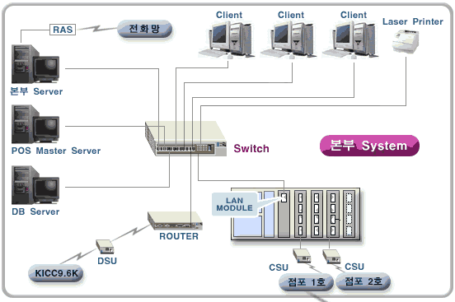
<점포시스템>
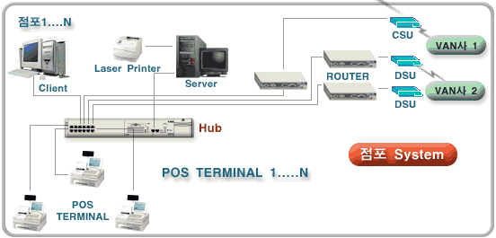

POS System의 특징
1. 온라인 시스템
매장에서의 각종거래 발생과 동시에 데이터를 서버에 입력하고 필요한 정보를 즉시 수록
2. 실시간 시스템
필요한 데이터를 판매 시점에서 실시간으로 파악하여 활용
3. 집중관리 시스템
여러 대의 POS 단말기를 운용하는 경우 매장 POS단말기의 가동상태와 에러 및 정산상황 등을 메인 서버에서 집중 관리
4. 거래정보의 수집
현금, 신용카드, 미결, 취소, 할인 거래에 관한 모든 정보 및 각 상품별 정보 파악이 가능

국내 유통업체 POS System의 설치 현황

<총터미널수>
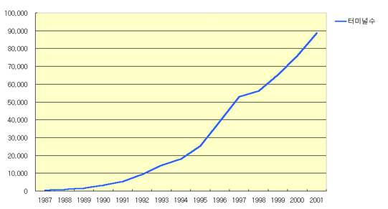
<업태별 현황>
업 태 | 점포 수 | 터미널 수
백화점
쇼핑센터 | 1,343 | 29,442
할인점
슈퍼마켓 | 6,730 | 19,461
전문점 | 10,367 | 19,624
특수매장 | 561 | 4,556
편의점 | 6,128 | 15,579
합 계 | 25,129 | 88,662

POS 시스템의 도입 목적

1. 매출, 회계 업무의 개선
- 매출 관리가 신속하고 자동화 됩니다
- 간편하고 신속하게 정산 업무를 처리합니다
- 수표조회를 자동화함
2. 신용카드 업무의 획기적 개선
- 불량고객(승인거부자)을 즉시 판별하여 불량매출을 사전에 방지합니다
- 다양한 정상고객 확인 기능을 갖추고 있으므로 고객 서비스를 개선할 수 있습니다
- 기존 Easy Check기(카드 승인기)를 대체하여 불필요한 비용을 절감합니다.
- 판매마다 전표를 작성할 필요가 없으므로 고객이 정산대에서 기다리는 시간을 줄여줌
3. 상품정보 및 영업정보의 활용에 따른 매출 극대화
- 다양한 분석으로 영업정보를 다양하게 활용할 수 있게 합니다.
- 신속한 상품정보 분석으로 고객요구 변화를 빠르게 수용할 수 있습니다
- 본/지사 체제 구축을 지원하므로 통합 정보 관리가 용이합니다
- 정상, 불량고객 및 비정상 카드의 즉시 확인으로 타사 신용카드 처리 업무를 합리화
- 무전표 시스템을 구축합니다

POS System의 도입효과

POS(Point of Sales) 시스템, 판매시점 정보관리는 상품에 메이커나 상품명을 표시한 코드를 부착하여 판매 시에 자동으로 판매정보를 취합하여 관리 할 수 있는 컴퓨터 시스템입니다.
유통기업은 증가된 단품의 유통과 급변하는 소비자 욕구를 충족시키기 위해 매장에서 필요로 하는 상품을 신속, 정확하게 파악 할 수 있습니다. 인기상품을 조기에 인지하여 상품진열의 합리화를 추구하면서 품절, 절품을 방지함으로써 기회손실을 예방 할 수 있습니다.
판매동향을 정확히 파악하여 상품계획을 세움으로써 매장생산성을 높이며, 작업능률을 향상시킬 수 있는 노동계획(LSP)을 수립할 수 있으며 계산시간 단축으로 대 고객 서비스 향상을 이룩할 수 있습니다. 물류시스템 개선 등 경영의 과학화를 달성하기 위한 유통경영에 관한 데이터 수집의 도구로써 POS 시스템을 채택합니다.

<고객부문>
- 계산을 위한 대기시간을 단축
- 메뉴가 명기된 영수증 등으로 신뢰성 향상
- 고품질 및 신선한 상품의 구매기회를 확대
- 다양한 고객의 편의를 제공
<매장부문>
- 신속, 정확한 판매계산과 정산 시간을 단축
- 효율적인 고객관리와 매장관리
- 인기상품, 신상품의 품절을 최소화
- 체크아웃 처리에 신속
- 계산원의 교육시간을 단축
- 수작업으로 인한 오류 방지
- 가격변동에 효율적으로 대처
- 각종 전표 및 영수증 자동발행이 가능
- 유효자금의 효율적이용 및 재고의 자동파악이 가능
<물류부문>
- 부착된 바코드를 이용함으로 가격표 부착작업을 경감
- 효율적인 물류 수급과 관리체제 확보
- 상품의 구색을 쉽게 조절
- 신상품의 도입평가가 쉬움
- 적정 재고로 상품 손실을 최소화
- 신속, 정확한 발주로 소량, 다품종, 다빈도 수주 가능
- 상품인기도에 따라 구매나 판매의 효율화
<경영부문>
- 등록가격의 정확성
- 고객서비스의 질을 향상
- 점포 내의 경영효율화
- 비인기 상품의 취급중단
- 적정판매가격을 설정
- 판매주기 및 기간을 적정화
- 현금 관리 개선
- 인원관리가 용이
- 고객욕구와 시장동향에 능동적 대처
- 적정재고를 유지함으로 재고관리비용을 절감
- 통계, 발주, 재고 관리등 업무의 효율적 개선
- 대외 경쟁을 재고
<거래처부문>
- 매입수량 및 납품가격을 통제
- 반품의 감소
- 인기상품관리

일반적으로 POS시스템과 바코드의 도입과 함께 얻게되는 효과를 하드메리트(Hard Merit)와 소프트메리트(Soft Merit)로 나누어 볼 수 있다. 하드메리트(Hard Merit)란 POS기기 자체에서 얻게되는 효과로서 POS를 도입하는 대부분의 유통업체가 공통적으로 얻게되는 효과를 말하며, 소프트 메리트란 POS 데이터를 활용하여 얻는 효과로서 POS 시스템의 장점 중에서 수치화하기 어려운 부분들을 말하는데 소프트메리트는 활용정도에 따라 그 효과가 크게 차이가 난다.

POS Data의 활용 단계

구분 | POS 데이터의 활용 | 비 고
제 1 단계 | POS로부터 수집 가능한 데이터를 활용  - 판매부진품 철수  - 세일가격 설정  - 계산원 관리 등 | 제1단계에 가까울수록 Hard Marit만을 향유하는 상태임=>  POS설치를 통해 기기자체에서 얻을 수 있는 효과
제 2 단계 | POS 데이터 외에 비교적 쉽게 얻을 수 있는 데이터와 결합하여 활용  - 판촉효과 분석, 진열 관리 등
제 3 단계 | 상품정보와 관련된 다른 시스템과 결합하여 활용 – 재고관리, 자동 발주등에 활용
제 4 단계 | 고객정보와 결합하여 활용  - 고객정보 활용 | 제5단계에 가까울수록 Soft Marit이 높다 => POS의 활용을 통해 얻을 수 있는 효과
제 5 단계 | 경영정보시스템의 활용 | 제5단계에 가까울수록 Soft Marit이 높다 => POS의 활용을 통해 얻을 수 있는 효과

공통상품코드의 종류

1. 공통상품코드의 필요성
POS시스템의 운용에 있어서 많은 상품의 제조업체, 도매업자 및 소매 업자가 관계되고 있기 때문에 이의 효과적인 활용을 위해서는 산업계 전체에서 상품코드업계의 공통화와 상품코드를 표시하는 심벌의 공통화가 선행되지 않으면 안 된다. 뿐만 아니라 오늘날 각국의 국민경제는 국제간의 교역촉진과 개방화, 국제화가 날로 발전됨에 따라 상품교역에 있어서도 POS 시스템 이용을 전제로 한 바코드 부착상품의 교역이 일반화되고 있기 때문에 공통상품코드의 체계는 한 국가 내의 상품에 사용됨은 물론 국제적인 공통화 경향에 있다.
2. 심벌의 구성
POS 터미널의 스캐너에서 상품코드를 자동해결 할 수 있는 심벌 중 하나가 바코드(Bar Code)이며 현재 가장 많이 쓰이는 바코드는 EAN(European Article Number), UPC(Universal Product Code), CODE39등이 있다. 바코드의 구성은 백색과 흑색모양의 기호로 표현 되는데 하나의 숫자를 표현하기 위하여 모듈(Module)이라고 하는 기본단위가 7개 모여있는 띠 안에 2개의 백색막대와 2개의 흑색막대로 표현되고 있다.
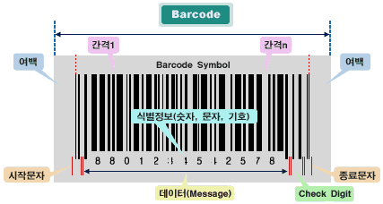

Bar code의 부착시점별 분류

1. 소스 마킹(Source Marking)
제조회사나 발매 원이 생산, 포장의 시점에서 바코드를 상품이나 용기에 일괄적으로 부착하는 것을 말하며, 대량으로 생산되는 가공식품이나 각종 잡화, 일용품등에 효과적이고, 매장에서는 자동으로 바코드를 읽어서 계산하기 때문에 시간이나 가격면에서 효율적이다. 또 오류발생의 가능성을 사전에 방지하므로 바코드 시스템을 확산시키기 위해서는 생산시점에서 바코드를 부착하는 비율의 증대가 요구된다.

2. 인스토어 마킹 (In-store Marking)
생선, 육류, 채소등 생산시점에서 바코드 의 부착이 용이하지 않은 제품을 포함하여, Source Marking이 되어 있지 않은 상품에 판매업체에서 바코드를 부착하는 것을 인스토어 마킹이라 한다. 이 경우, 판매업체는 코드의 결정 및 라벨의 인쇄와 부착 등에 추가로 발생 하는 비용이 필요하고, 수작업에 따른 번거로움과 오류발생의 가능성이 높아지게 된다.
우리나라 바코드관리 및 POS Data Service는 한국유통정보센타(www.eankorea.or.kr)에서 이루어지고 있다.

LG유통의 정보시스템 운영사례

1. LG유통의 정보시스템
현재 LG유통에서 운영중인 시스템은 크게 13가지의 시스템으로 나눌 수 있다. 이 13개의 시스템은 LG유통의 슈퍼체인 사업부, CVS (Consumer Value Store)사업부, 생활백화점 사업부, F.S(Food system) 사업부, 개발 사업부등 각 사업부의 정보처리를 업체별, 기능별로 기여하고 있다.
LG유통은 1988년부터 본격적으로 현재 사용하고 있는 STM 종합정보처리센터(IBM 3090) H/W와 Network를 종합처리 하기 시작하여 전국에 Network을 구축, 정보화를 추진해 왔으며 현재는 월 500만 건의 각종 영업관계 Data가 발생, 처리되는 정보시스템을 구축하였다. 여기에서는 유통관례시스템과 전국의 Network을 소개하고 최신의 시스템 추진 내용과 점포의 POS 활용방안, LG유통의 정보화 추진방향을 간략히 소개하고자 한다.
유통에는 광의의 개념과 협의의 개념인 유통과 사업영역이 있지만 LG유통은 협의의 백화점, 슈퍼, 편의점 등 소매도상을 중심으로 사업을 추진해 왔으며, 정보시스템 달성도 그러하다.
사실 국내 유통환경은 큰 변화를 겪어 왔고, 편재 하루가 다르게 발전되면서 새로운 유통업무가 최근 국내에서도 많이 생겼다. 이에 따라 LG유통에서도 물류의 흐름과 기능을 새로이 요구하고, 점포내의 관리요소, 새로운 자동화 개념을 빠르게 적용시켜왔다.
유통 시스템의 핵심인 물류 시스템 발주 시스템(EOS) 판매시점 정보관리(POS), 영업관리시스템, 분석 시스템은 자동화와 Data의 적시성, 시스템 종합의 형태로 구축되어 있어 상품이 입고되어 고객에게 판매되는 과정의 정보를 Real Time으로 관리하고 있다. 점포 내에서는 1990년부터 POS를 도입,활용하고 있으며 또한 국내 최초로 1990년에 EOS를 도입, 정착시킴으로써 점포관리와 영업효율을 극대화 시켰다.
또한 향후 유통 정보화의 커다란 축은 Networking의 고도화를 통해서만 이룰 수 있다고 보고, 전국의 유통센터와 점포에 Network을 이미 구축하여 정보시스템의 급진전을 이루어 전국점포에 POS를 도입, 운영하고 있다. 거래선과는 1991년부터 VAN을 통해 점포에서 발주한 자료가 즉시 100여 개 거래선으로 전달되어 상품과 TA전표(Turn Around)에 의해 검수, 입고됨으로써 상품과 정보흐름의 혁신을 이루었다.
당사에서 진행한 몇 가지 주요 시스템은 다음과 같다.
1993년 LG유통의 신규사업 전개와 업무개선은 많은 정보서비스 추진을 통하여 이루어졌다. 그 중 슈퍼부문은 1990년 경인지역의 Super 점포 내에 시작한 단품관리와 Facling을 통해 일정 점포 내 상품을 몇 개 수취하며 그 상품이 어디에 몇 개 열거, 확정되어야 하는지 등 단품별 특성 및 분석을 가능하게 하여 판매와 재고 관리의 효율을 증진할 수 있도록 EOS(Electronic Ordering System)을 영남지구 Super에 확대 적용시켜, 점포 내 상품에 대한 정확한 동향파악 및 발주기술 증대를 이루었다.
CVS 부분은 CVS 정보시스템을 통해 CVS 부문정보기술 Consulting을 통해 CVS 시스템 장기계획을 수립하여 1994년에 추진했다.
또한 CVS 초기에 개발하여 점포판매 정보 분석용으로 이용되는 시스템을 보다 개선하여 점포의 매출증대와 발주에 도움이 되도록 하였으며 CVS 점포와 송금업무 자동화를 위한 Firm banking을 실시 하였다. 그리고 지금은 보다 고도화되고 보다 편리한 CVS 가맹점포의 지원을 위한 제2기 POS를 도입하였다.
물류부문은 재고회전율감소, 매출감소를 도모할 수 있는 정보시스템과 자동발주 권고, 반품재고 분류, 상품특성 관리, 위치 관리 등의 새로운 관리기법을 도입한 신규 물류시스템을 구축, 운영중이다.
관리적 측면의 개선은 유통환경 면화에 대비키 위해 각종 회계관계분석시스템이 추진, 확장되었으며 물류비용 분석변화, 부가가치 분석 시스템, 인사 시스템을 구축하였다. 또한 1조원 매출 목표에 걸 맞는 회계부문 업무개선을 위한 정보시스템을 재구축하기 위한 프로젝트를 추진했다. H/W 와 network 부문으로는 1992년 대비, 회선 85%, 통신장비 280%, 단말기 57%, 프린트 21%가 증가하여 정보시스템의 확장을 이루었다.

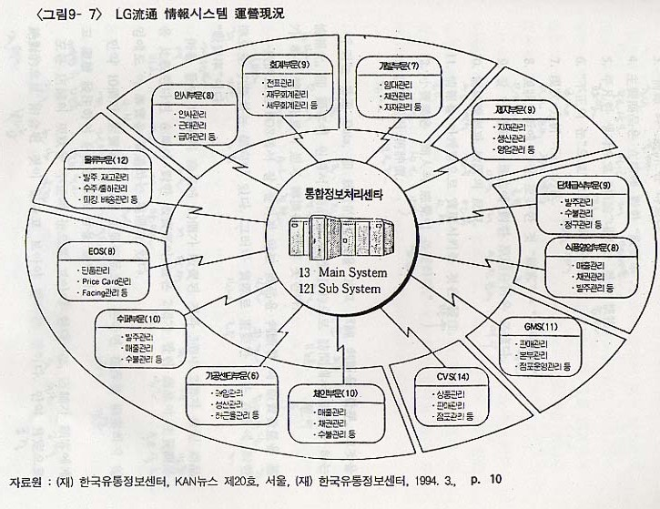

2. LG유통 점포 내 POS 활용법
POS의 도입 및 활용효과와 목적 등은 다른 자료를 통해 쉽게 알 수 있다.
그러나 실제로 활용을 어떤 방법과 개념으로 점포의 운영자에게 교육하고 실행하게끔 하느냐 하는 것은 POS를 도입 운용 중인 모든 업체가 고심하고 있는 부문이라 할 수 있다. POS 이용업체는 자기수준이나 환경에 맞게 활용법을 개발해야 한다. 여기서는 POS 정보를 어떻게 활용해야 할 것인지에 대해 간략히 소개하고자 한다.

- POS Data 정보분석 목적이해
- 결과만으로 판단할 수 없다.
- 정보와 통계는 다르다
- 주요상품은 재고에 대한 판매율
- 평범한 생각으로 결론을 내리는 것은 금물
- 부정의 눈으로 보는 현상 분석
- 현상 분석 부정 방법
- 현재분석에 가장 중요한 것은 고객
- 잘 안 팔리는 이유에 대한 원인분석 필수
- 수요예측과 검증의 반복
- 정보를 마케팅으로 실현시키는 것은 발주
- 소매업은 상인의 감각이 필요하다.
- 원점에서 재평가

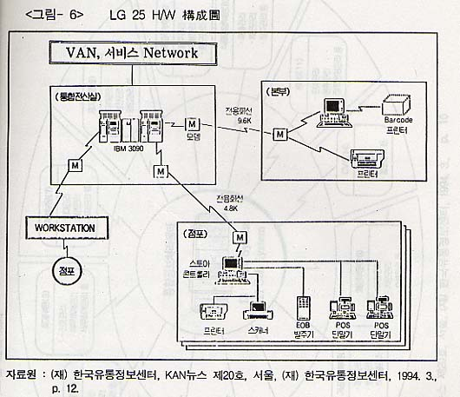

3. LG유통의 상향 정보화방향

LG유통은 선진 유통업에의 성장을 위한 기본적인 경쟁 요소인 정보화의 단계적 추진을 계획, 수립, 이행함으로써 사업 성공에 기인할 것이라는 확신아래 크게 3가지 방향으로 시스템을 추진했다.
첫째, 정보전달기능의 Total Networking 추진이다. 정보의 전달은 즉시성과 정확성을 구현하지 않고는 정보의 고도화가 이루어질 수 없다. 따라서 전구 어디에서나 똑 같은 업무처리수집이 이루어질 수 있도록 하는 것을 기본으로 하고 또한 타거래처와의 정보전달을 강화, 확대했다. 이를 위해 불특정다수를 위한 종합유통 VAN의 연구와 점포 내 무선통신 활용, LAN의 도입, 확대 등 환경에 가장 적합하고 편리한 종합 Network 달성을 추진했다.
둘째, 각 시스템의 최상화, 집적화, 공유화를 위한 지속적인 시스템 종합(SI)이다. 특히, 국내 유통환경의 변화와 발전을 생각해 볼 때 본부나 물류센터, 점포 내에서의 새로운 시스템 개발이 요구됐다.
이것은 단계별로 정확한 효과분석과 관리능력, 설비 환경여건 성숙을 위해 진행됐다. 단기적으로는 관리부문 개선을 위한 종합 회계시스템 정책과 센터의 DPS(Digital Picking System) 도입 및 확장이 필요 이를 추진하였다. 또한 CVS 가맹점의 영업지원을 위해 계속 발전될 시스템을 연구했다.
셋째, 현재 정보기술의 변화속도는 매우 빠르다. 이러한 정보기술의 발전을 연구, 도입, 적용하는 것이 시스템의 생산성 및 전략적 시스템 이행의 커다란 무기가 된다는 관점에서 기술의 적시성을 추진했다.
그 예로 Client Sever 확대, 무선통신, ELS, CASE 등 선진화고 미래지향적 정보기술을 도입 함으로서 선진화된 유통업체로서 나아갈 수 있었다.

결론

우리는 보통 Data, 즉 통계적인 것을 보고 단순 추측을 할뿐, 그것을 정보화, 즉 고객이 원해서 상품을 어떤 목적으로 방문해서 구매를 하는가 하는 정보화로의 사고 전환은 하지 못한다.
일반적으로 POS에서 잘 팔리지 않는 상품을 판단할 때 판매수량을 기준으로 판단하는 경향이 있다. 그러나 실제로 중요한 것은 재고에 대한 판매율이다.
예를 들면 100개의 상품에 10개가 판매된 것과 3개중 2개가 팔린 상품일 비교한다면 재고에 대한 판매율이 높은 2개가 팔린 상품이 주요 상품임에도 불구하고 이 사실을 간과하는 경우가 있다.
만약 10개가 판매된 상품을 주요상품으로 본다면 재고를 감안하지 않고 계속 발주하여 악성재고로 남을 것이다.
모든 점포의 현상을 부정의 눈으로 보아야 한다. 즉, 점포가 고개에게 절대적으로 부합된 것이 없다고 보아야 한다는 것이다. 만약 긍정으로 본다면 현재의 잘못된 결과를 보다 강조하게 되어 상품이 팔리지 않도록 하는데 POS 정보가 사용될지도 모르는 것이다. 항상 현상 분석 => 가설 => 원인변환 => 결과변환 => 현상분석의 Cycle을 반복해야 한다.
변화를 주면 무엇인가 변화하고 점포가 고객의 요구에 점점 신속하게 된다. 이런 작은 것부터 정확히 출발하면 정보는 점점 자기 것이 되는 것이다. 언제나 똑 같은 고객이 와서 똑 같은 상품과 양을 구매하지 않는다. 여기서 수요를 예측하여 발주하고 수요예측의 정확도를 확인 검증하게 도와주는 것이 POS이다.
POS가 단지 Bar Code를 Scanning한다는 개념은 어리석은 개념이다. Scanning하는 것은 고객에게 아무 가치도 없다. 고객이 바라는 것은 정말 원하는 상품이 시기 적절하게 상점에 있는 것이다. 즉 POS를 통하여 판매한 것이 수요예측의 검증 Data로 활용되는 것을 잊지 말아야 한다. 운영이 잘 되지 않으면 POS Data는 아무 가치가 없는 것이다.

POS 시스템, 유통업의 정보화전략 대한서울상공회의소, 1986, p 20.
http://www.vpos.co.kr/about/about3.asp
http://www.dmi.co.kr/korean/kor_itforretail/kor_pos_3.html
대한상공회의소, POS 제도의 해설, 대한 상공회의소, 1986.4, p 237.
http://www.eankorea.or.kr/ean/data/ean_data/ean_data.asp?menu=5&lmenu=5
http://www.vpos.co.kr/about/about4.asp
대한상공회의소 한국유통코드센타, POS시스템과 스스마킹 개요, 대한 상공회의소 한국유통코드센터, 1990.10. p 16-17
http://www.dmi.co.kr/korean/kor_itforretail/kor_pos_5.html
대한상공회의소, POS 制度運營便覽 : 소스 마킹과 인스토어 마킹 매뉴얼, 대한상공회의소, 1987, p 19-20
대한상공회의소, POS 제도운영 사례 : 소스.마킹과 인스토어.마킹 매뉴얼, 대한상공회의소, 1987, p 33
대한상공회의소, POS 제도운영 사례 : 소스.마킹과 인스토어.마킹 매뉴얼, 대한상공회의소, 1987, p 10,14
박제기, 기업의 POS시스템 이용실태조사, 경희대학교 산업정보대학원, 1995.2, p 28-35

